Proyecto PhD
Por Jubitza Franciskovic Ingunza
“Efecto moderador de las TICS en la relación entre la participación ciudadana y la gestión de los gobiernos subnacionales”

Resumen
En las últimas décadas se ha visto un vertiginoso desarrollo de las tecnologías de la información y las comunicaciones, tal crecimiento ha llevado a un cambio radical y sustancial en las formas, medios y estructuras en que la sociedad se relaciona. Hoy las personas, las empresas, las instituciones y los gobiernos enfrentan retos y desafíos, a la par de oportunidades desconocidas. La vorágine de la interconectividad, exige una breve pausa para reflexionar, estudiar y analizar los efectos que ésta viene teniendo sobre la sociedad en los espacios económico, político, social, cultural y ambiental; así como en todos los niveles desde el individual hasta el mundial.
En este sentido, un eje de análisis, entre muchos otros, es la relación ciudadano – Estado, que, evidentemente, se ve y verá afectada por este nuevo contexto. Las innovaciones tecnológicas están generando modificaciones en cómo se vinculan las personas, empresas, organismos y organizaciones en general, entre sí y con el gobierno (sea local, regional o nacional).
Paralelamente, se ha desarrollado un cambio teórico y práctico en la concepción, rol y visión del Estado como gestor de recursos públicos, cuyo marco conceptual se denomina: Nueva Gestión Pública. En la discusión y análisis de este nuevo paradigma, bajo la idea de un sector público al servicio de la población, se destacan, entre otras, seis líneas de interés; i) participación ciudadana, ii) transparencia y rendición de cuentas, iii) gestión por resultados, iv) evaluación permanente del desempeño, v) adopción de herramientas, modelos y métodos administrativos del sector privado y vi) servidores públicos calificados. Presentándose el reto de hacer cambios centrales para una nueva forma de organización del Gobierno, en el ámbito nacional y subnacional, que tendría que adaptar y renovar sus sistemas de administración y funcionamiento.
Estos dos nuevos aportes, las innovaciones en las tecnologías de información y comunicaciones y la nueva gestión pública, confluyen a su vez, en un tercer planteamiento: “gobierno electrónico”, en donde se plantea el aprovechamiento de las innovaciones en las tecnologías de la información y comunicaciones para mejorar el desempeño del Gobierno, a la vez que ampliar, facilitar y consolidar la relación con los ciudadanos. En base a ello, se pone énfasis en una cultura de servicio, transparencia, participación y colaboración (o cooperación) que no solo ayude a contar con una gestión pública eficiente, sino también motivar una mayor participación de la población en el manejo de recursos públicos.
Usando como marco referencial lo anterior (innovaciones en el uso de información y comunicaciones, nueva gestión pública y gobierno electrónico), este trabajo se propone estudiar cómo el uso de las TIC ayuda a que la participación ciudadana mejore el desempeño de la gestión del sector público; en particular se estudiará lo que sucede en los Gobiernos Regionales del Perú.
- Introducción
Desde los años 70, se ha desarrollado un cambio teórico y práctico en la concepción, rol y visión del Estado para la gestión de sus recursos públicos y por el afán de reducir la opacidad burocrática y poder abrir el sector público al escrutinio ciudadano, cuyo marco conceptual se denomina Nueva Gestión Pública (Prieto & Ramirez, 2014). La herramienta principal de estos cambios han sido las innovaciones tecnológicas, las cuales, generan modificaciones en cómo se vinculan las personas, empresas, organismos y organizaciones en general, entre sí y con el gobierno (sea local, regional o nacional).
Así, a fin de desconcentrar el Estado y acercarlo a la ciudadanía, se optó por una mayor descentralización. Los nuevos roles exigen al sector público transformarse en promotores de la construcción de espacios de concertación público-privada para el fortalecimiento del desarrollo regional y local de un país (Ahumada, 2002). Sin embargo, el esfuerzo fue más de carácter político que técnico y el día de hoy arroja resultados que son, por lo menos, desalentadores debido a la presencia de, entre diversos problemas, escándalos de corrupción, ineficiencia en la gestión del gasto público y la malversación de recursos públicos. De esta manera, las visiones más tradicionales consideran que la participación ciudadana, la mayoría de veces, sólo es tomada en cuenta cuando y en la medida les convenga a los gobernantes.
Las nuevas formas de participación conllevan niveles más amplios de autonomía y compromiso, por lo que, las personas se sienten más comprometidas y responsables de la participación que hacen. Todo ello demanda una comprensión de un nuevo espacio democrático por las nuevas formas de participación que dan cuenta de novedosas formas de comunicación e información ciudadana, así como también, nuevas exclusiones, exigencias y derechos. De esta forma, se espera evitar “uno de los problemas comunes que enfrentan los gobiernos: La ausencia de un método eficaz para evaluar los resultados de su gestión y, en consecuencia, determinar el éxito o fracaso de sus intervenciones” (Cohen et all. 1999, pág. 10).
Bajo este contexto, la presente investigación pretende explicar el efecto moderador de las TIC en la relación de la participación ciudadana con la gestión pública, pues la discusión sea, política, técnica o académica ha estado ausente o con una presencia parcial, como reacción a las acciones del gobierno de turno, careciendo así de una visión global de los cambios necesarios para el país.
El documento estará dividido en cinco secciones adicionales a la presente. En la primera, se describen los aspectos generales de la propuesta de investigación. Seguidamente, a través de literatura revisada, aquellos conceptos que se considera constituyen el marco en que se sustenta la investigación. La tercera parte elabora las propuestas de hipótesis a probar. En la cuarta parte, ya definidas como variables de análisis: La participación ciudadana en gobiernos regionales; y como variable moderadora: Las Tecnologías de Información y Comunicaciones (TIC), se propone la metodología que se usaría a fin de obtener información relevante para realizar el análisis previsto. Y finalmente la última parte del trabajo recoge la bibliografía utilizada.

  - Formulación del problema
De acuerdo a la revisión de la literatura realizada, se plantean las siguientes preguntas de investigación:
- ¿Por qué y cómo usan los ciudadanos las redes sociales (o medios electrónicos) para participar en los gobiernos subnacionales?

  - Determinación de objetivo
La participación ciudadana es parte de la democracia, que puede darse a través de instituciones, organizaciones políticas y sociales, y los ciudadanos con el fin de defender sus intereses (Baño, 1998). Las Tecnologías de Información y Comunicaciones (TIC) posibilitan el acercamiento y el vínculo del ciudadano con el representante del Estado de forma práctica, simplificando el intercambio de información, la comunicación interactiva, la atención y la capacitación ciudadana. De esta manera es, que el presente estudio aborda el tema con la finalidad de lograr responder si las TIC modifican la relación del Estado con el ciudadano.
Según Mackinnon (1994), una variable moderadora es un elemento que afecta la magnitud y el sentido de una relación entre dos variables. Por tal, la investigación pretende analizar la importancia de las TIC como variable moderadora en el desempeño de la relación ciudadano-estado definiendo la gestión de los gobiernos subnacionales, como variable dependiente; y la participación ciudadana como independiente.

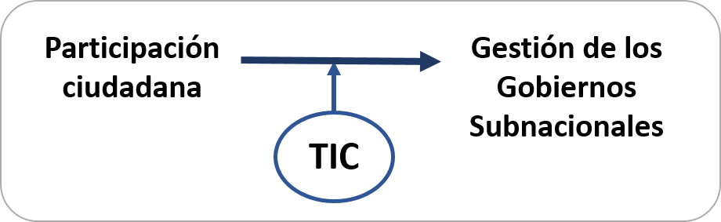
Gráfico N° 1: Modelo de efecto moderador de la TIC entre la participación ciudadana y la gestión de los gobiernos subnacionales. Elaboración propia.

  - Justificación
La idea del presente trabajo es contribuir con un estudio empírico que, ayude a desarrollar la teoría del efecto moderador de las TIC entre la participación ciudadana y la gestión de los gobiernos subnacionales. Esto implica iniciar el análisis con el comportamiento de la participación ciudadana verificando su influencia en la gestión pública, y luego, examinar cómo las TIC influyen en la relación entre estas variables.
- Revisión de literatura
El presente capítulo hace una indagación documental de los conceptos que constituyen el marco teórico para la investigación.
  - Participación ciudadana
La participación ciudadana, denominada también participación política, se define de forma amplia como “todas aquellas acciones que tienen lugar al interior de la sociedad, ya sea en forma individual o colectiva por un individuo o agrupación, dirigidas a demandar, influir o tomar parte en el proceso de decisiones públicas” (Bermúdez & Mirosevic, 2008, pág. 447). Este concepto es, en parte, resultado de lo que ha ocurrido (y ocurre) en distintos países en diferentes momentos, fruto de una serie de confrontaciones y negociaciones de los procesos y resultados de las políticas sociales entre diversos actores, tales como los diferentes niveles de gobierno, grupos sociales, organismos no gubernamentales, asociaciones privadas, ciudadanos comunes, fundaciones internacionales, religiosas, entre otros (Roberts, 2001).
La idea de incentivar, impulsar y desarrollar la participación ciudadana viene de la valoración positiva de la relación entre el Estado y la sociedad civil, siendo así considerada un medio adecuado para lograr ciertos objetivos “buenos” (Baño, 1998). Sin embargo, a pesar que la “participación ciudadana” viene siendo abordada profundamente por distintas disciplinas desde hace décadas, su relevancia, aún no ha sido debidamente reconocida hasta ahora desde el área del Gobierno Abierto (Prieto & Ramirez, 2014).
Arnstein (1969) considera que la participación ciudadana es un término categórico de poder ciudadano. Por tal, advierte la existencia de una diferencia crítica entre una participación vacía con la idea de tener el poder real necesario para intervenir en el proceso de conseguir un resultado. Bajo esta perspectiva, propone las dimensiones más importantes a considerar respecto a un proceso o a una institución participativa, una tipología de ocho niveles de participación representada gráficamente por una escalera en la que cada nivel de participación se instala de manera ascendente en cada uno de los escalones (Gráfico N°2).
A partir de este modelo es que se han propuesto varias teorías alternativas para describir y categorizar la participación en sus diferentes dimensiones (Brodie et all. 2011). No obstante, el problema principal de estos modelos es que son muy sencillos y, por ende, no aportan capacidad analítica, o por lo contrario, son muy complejos y especializados, lo que no permite su aplicación generalizada (Prieto & Ramirez, 2014).
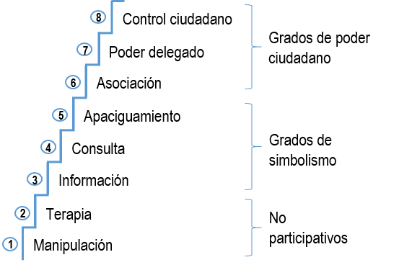
Gráfico N° 2: Escalera de Participación Ciudadana. Elaborado en base a “A Ladder of Citizen Participation”, Arnstein (1969).

Los escalones se agrupan en tres categorías, siendo la primera “no participativos” donde el objetivo real no es permitir la participación de los ciudadanos en el planteamiento o ejecución de programas sino incentivar la participación. Los siguientes escalones representan cierto nivel de “simbolismos” que permite participar, escuchar y ser escuchados, sin que esto represente una carga significativa de poder que impulse el cambio del status quo. Finalmente, los últimos escalones permiten obtener la mayoría de los puestos en la toma de decisiones, o el control total de la administración (Vargas, 2010).
Al respecto Vargas (2010), comenta lo siguiente:
“Los niveles de participación difícilmente podrían clasificarse de manera precisa en la realidad para cada uno de los escalones propuestos como tipos puros, ya que entre ellos puede existir toda una serie de niveles compuestos o transitorios. Incluso algunas de las características usadas para ilustrar cada uno de los ocho tipos puede ser aplicable a los otros niveles. (..) Sin embargo este esquema nos ayuda a ilustrar la existencia de varios grados en que los ciudadanos son permitidos a participar, es decir, nuestra definición de participación ciudadana debe comprender un grado de poder distribuido en cada nivel de participación adoptado.” (pág. 8).
La forma más elemental de participación se produce a través del voto o ejercicio del sufragio (derecho a elegir y a ser elegido). No obstante, se reconoce también, como derecho de los ciudadanos, intervenir en el ejercicio y la dirección de los asuntos públicos, tal como lo establecen la Convención Interamericana de Derechos Humanos y el Pacto Internacional de Derechos Civiles y Políticos de Naciones Unidas (Márquez & Távara, 2010).
El uso de diferentes mecanismos permite que la ciudadanía tenga acceso a participar o influir en las decisiones del gobierno de manera independiente, sin necesidad de formar parte de la administración pública o un partido político. De esta manera, se participa para cuidar los intereses y los derechos particulares de grupos y de personas que se diluyen en el conjunto mucho más amplio de las naciones, para corregir los defectos de la representación política que supone la democracia, pero también para influir en las decisiones de los representantes y para asegurar que esas decisiones realmente obedezcan a las demandas, las carencias y las expectativas de los distintos grupos que integran una nación (Merino, 2003).

  - La Gestión en el Sector Público
El equilibrio entre el Estado y la sociedad civil no se basa en que uno de ellos debe debilitarse para el crecimiento del otro y viceversa. El Estado es una organización que debe garantizar y producir para el desarrollo de esta. Es así, que el desempeño de la gestión pública es el centro de las preocupaciones en las instituciones gubernamentales a la hora de tomar decisiones en todos los niveles de la gestión (nacional, regional y local). La exigencia continua para “optimizar los niveles de eficiencia y eficacia en el uso de los recursos, así como para generar y fortalecer los mecanismos de rendición de cuentas hacia los ciudadanos y los grupos de interés que rodean la acción pública, son los fundamentos básicos que han tenido los gobiernos para impulsar el desarrollo de indicadores de desempeño en las instituciones públicas” (Bonnefoy & Armijo, 2005, pág. 9).
De este modo, “se observa en todo el mundo una tendencia a mejorar la administración pública utilizando nuevos conceptos, herramientas y técnicas de gestión surgidas para resolver problemas del sector privado” (Losada, 1999, pág. 47). Todo ello debido a que “uno de los problemas comunes que enfrentan los gobiernos, es la ausencia de un método eficaz para evaluar los resultados de su gestión y, en consecuencia, determinar el éxito o fracaso de sus intervenciones” (Cohen et all. 1999, pág. 10).
El principal desafío en la gestión pública es mantener una buena cultura organizacional en las administraciones públicas, de lo contrario, podría dificultar el camino hacia una gestión más comprometida en los resultados y en priorizar el tema de la evaluación de la gestión como eje principal de las preocupaciones gubernamentales (Bermúdez & Mirosevic, 2008). Así también, “la debilidad de los sistemas de servicio civil que limita la delegación de facultades y alcanzar mayores niveles de responsabilización de los directivos públicos” (Bonnefoy & Armijo, 2005, pág. 11). Y por último, el debilitado proceso para consolidar los modelos burocráticos que permiten procedimientos transparentes y confiables en el funcionamiento de administraciones públicas para asentar un mejor tránsito hacia una mayor responsabilización en los resultados (Díaz & Dahl, 2015).
  - Gobierno Subnacional
Para utilizar el concepto de gobierno subnacional es necesario enfocarnos previamente en la noción de descentralización, definida como la transferencia de recursos del centro a la periferia. Es decir, en el ámbito público implica la transferencia de recursos y responsabilidades desde el Estado Central hacia otros agentes ajenos al mismo (Haro, 2010).
Según Carranza & Tuesta (2004), la descentralización es el proceso de devolver poderes políticos, económicos y administrativos a los órganos de gobierno local o regional. Es por eso, que surge como un proceso endógeno, en donde las propias aspiraciones de la población “empujan” a los gobiernos centrales a devolver poderes a otras instancias del gobierno.
Así también, la desigualdad territorial en aspectos económicos y sociales hace necesaria una mayor eficiencia en la toma de decisiones, y esto es válido tanto para el sector privado como para el sector público. Por tal, se relaciona la descentralización con la consolidación de una estrategia de desarrollo regional y local para hacer frente a la globalización y al ajuste estructural en la región. El nuevo contexto surge como el más adecuado para identificar y fomentar la democracia y el bienestar de la sociedad en dos diferentes niveles: provinciales y municipales. (Díaz & Dahl, 2015).
Este proceso ha producido una redefinición y descentralización de funciones de la política de desarrollo, donde la región o territorio ha adquirido un papel fundamental de referencia para la intervención eficaz y eficiente de políticas y desarrollo productivo local (Lira, 2003). Así, la mayoría de los países desarrollados y en vías de desarrollo han traspasado, en los últimos años, las funciones de la política regional de desarrollo a organismos subnacionales situados por debajo del nivel central (Montesinos, 2005).
Es por eso, que la descentralización es considerada como una herramienta fundamental para otorgarles un nuevo rol a los gobiernos subnacionales. El nuevo rol exige a estos en transformarse en promotores de la construcción de espacios de concertación público-privada para el fortalecimiento del desarrollo regional y local (Ahumada, 2002).
  - La Nueva Gestión Pública (NGP)
La Nueva Gestión Pública se enfatiza en el desarrollo de mecanismos internos para mejorar el desempeño de los trabajadores públicos. La meta de la NGP es que la administración pública se vuelva más empresarial al prestar servicios eficientes y efectivos, esto no significa convertirse en una empresa, puesto que su orientación no es la generación de utilidades (Schröder, 2001). La NGP surgió no sólo de la macro-preocupación por la reevaluación del papel del Estado y la mejora de la eficiencia, eficacia y calidad de los servicios públicos, sino también de la micro-preocupación por el desempeño de los empleados y las organizaciones públicas (Ospina, 2001).
Bajo este contexto, en el marco conceptual de la NGP se destacan seis líneas de interés: i) participación ciudadana, ii) transparencia y rendición de cuentas, iii) gestión por resultados, iv) evaluación permanente del desempeño, v) adopción de herramientas, modelos y métodos administrativos del sector privado y vi) servidores públicos calificados.
  - De la NGP al Gobierno Abierto (GA)
En los últimos años se ha creado una fuerte tendencia a que los Estados promuevan nuevas leyes para “acceder a información pública, y además, la implementación de diversos dispositivos institucionales para potenciar los niveles de transparencia, probidad y participación ciudadana en los asuntos públicos” (Ramirez, 2010, pág. 108) . Es entonces, donde se crea el pilar principal del Gobierno Abierto, que promueve una relación distinta a la que se acostumbraba anteriormente, es decir, en el vínculo entre gobernantes y gobernados.
El término Gobierno Abierto es entendido como “un eje articulador de los esfuerzos por mejorar las capacidad del gobierno y modernizar las administraciones públicas bajo los principios de la transparencia (…), la participación y la colaboración” (Rámirez, 2011, pág. 100). En los últimos años, dicho concepto ha ganado gran popularidad y protagonismo por el discurso sobre el “Memorando sobre transparencia y gobierno abierto” durante el gobierno de Barack Obama (Dupuy & Perez, 2013). De esta manera, según Peschard (2013) este término incluye las aspiraciones de diversos sectores de la sociedad, por ello, es mejor aproximarse a él como una iniciativa en marcha y definirlo en base a su puesta en práctica y resultados.
Los tres pilares del GA conjugan de forma armónica (Gráfico N°4). La transparencia es un fundamento instrumental del proceso, debido a que, a los ciudadanos les permite acceder a la información, lo cual facilita que se puedan abrir espacios para la participación ciudadana, de tal forma que se dé una participación colaborativa e inteligente (Dassen & Cruz, 2012).
No obstante, se desarrollaron consecuencias negativas, la comprensión del GA creó una visión superficial e imprecisa, como algo constituido por tres pilares consecutivos con complejidad y trascendencia crecientes (Yu & Robinson, 2012). La primera deficiencia trata sobre dos de sus dimensiones que difícilmente se pueden diferenciar: la participación y colaboración. Y por otro lado, el segundo problema compromete la definición del gobierno abierto como un proceso que inicia con la transparencia y va madurando a los pilares de participación y colaboración (Prieto & Ramirez, 2014). En esta última, los países pueden mostrarse como líderes representantes del gobierno abierto con apenas promover iniciativas para la apertura de datos.
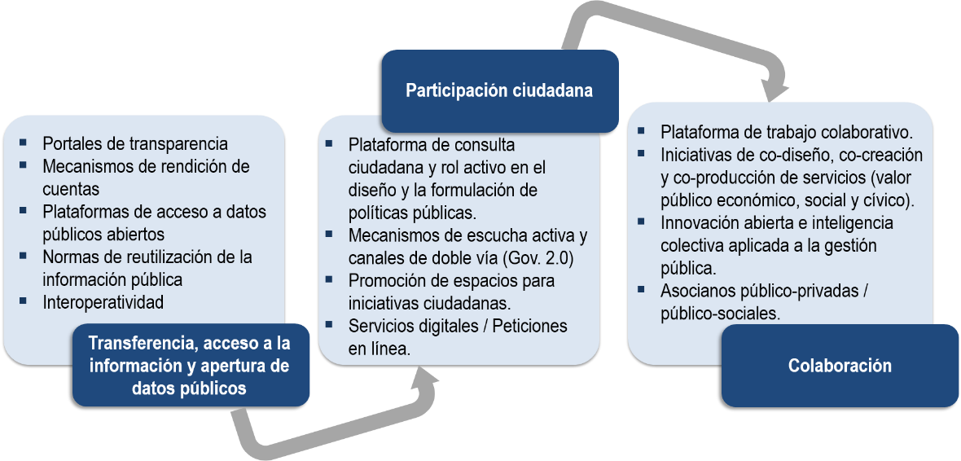
Es necesario entonces la comprensión de las dimensiones del gobierno abierto y las relaciones que tienen para poder impulsar su desarrollo. En el Gráfico N°5 se presenta un resumen de las principales fuentes utilizadas en esta investigación para definir el concepto de Gobierno Abierto.

Gráfico N° 4: Los pilares del gobierno abierto en acción. Recuperado del cuadro No. 2.1, Los principios de gobierno abierto en acción, Dassen & Cruz (2012, pág. 46).

  - Gobierno Electrónico
Las Tecnologías de la Información y la Comunicación (TIC) son la herramienta que permite (ría) lograr nuevas realidades comunicativas y que gira en torno a tres medios básicos de manera interactiva e interconectada: las telecomunicaciones, informática y microelectrónica (Cabero, 2005). Así también, las TIC pueden ser definidas como tecnologías que ayudan a la cooperación y comunicación de seres humanos y organizaciones y la creación e intercambio de conocimientos (Latharu, 2011).
El uso de las TIC en el sector público es similar a aquellos vistos en el sector privado. Es decir, se basan principalmente en la implementación de herramientas como portales, redes sociales o comunidades virtuales para mantener una vinculación eficiente con la sociedad (Salazar, 2013). De esta forma, la expansión de la economía digital en los gobiernos es un componente clave para la apuesta por el cambio estructural, ya que puede aportar a la diversificación de la estructura productiva y a una convergencia en los niveles de productividad del conjunto de la economía (Nase & Concha, 2014).
En consecuencia, el gobierno electrónico se define como el compartimiento de servicios e información pública a la sociedad, mediante el uso de una herramienta conocida como Tecnologías de Información y Comunicaciones. Gracias al uso de estas tecnologías, los entes estatales son (o pueden ser) eficientes, rápidos y transparentes en sus procesos para difundir información al público y en otras actividades administrativas gubernamentales. Así, las interacciones entre el estado, sector privado y los ciudadanos están creciendo condicionadas y modificadas mediante la influencia de las TIC (Patil, 2011).
Según Seifert (2003), aunque el gobierno electrónico abarca una amplia gama de actividades relaciones y actores, se pueden distinguir cuatro tipos de relación (Cuadro N°1): De Gobierno a Gobierno (G2G), de Gobierno a empresa (G2B), el Gobierno a los ciudadanos (G2C) y el Gobierno a los empleados (G2E).
SECTOR | FUERZA DE MOTIVACIÓN
G2G | La legislación (regulaciones de implementación), el interés de promover la eficiencia (reducción de costos) y la mayor atención para mejorar la gestión gubernamental de tecnología de información y los recursos públicos.
G2B | La comunidad de negocios y la creciente demanda del gobierno para ahorros en sus costes administrativos, demostrar transparencia en su gestión, agilizar los procesos de licitaciones, entre otras.
G2C | La creciente demanda de los ciudadanos (sobre todo los más jóvenes) causada por el aumento de las exigencias que buscan reducir el tiempo y el cuidado de las tareas gubernamentales. Interés en un “mejor gobierno” mediante la mejora de la eficiencia y resultados confiables.
G2E | La capacidad de planificar el futuro con la accesibilidad a los datos que aumentan la prosperidad económica.
Cuadro N°1: Las fuerzas de motivación de los sectores del Gobierno Electrónico. Fuente: Seifert, Jeffrey W. (2003) , Ganapathy, V. & Kiran, V. (2014) y Valenti, P. & Anta R. & Bendersky, M. (2004) . Elaboración propia.

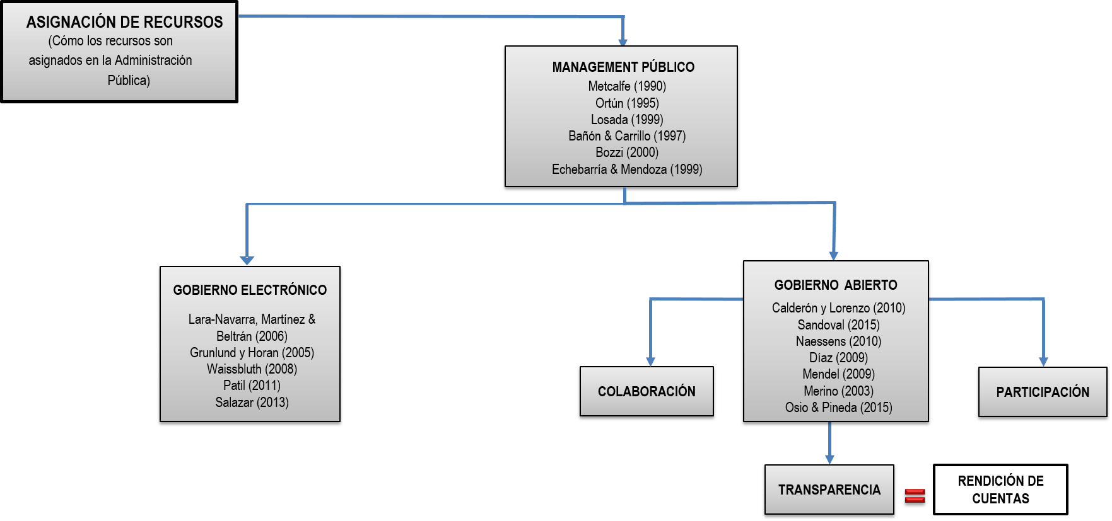

Gráfico N° 5: Marco conceptual de la Asignación de Recursos de la Nueva Gestión Pública y el Gobierno Abierto. Elaboración propia.
- Planteamiento de hipótesis
H1: La participación ciudadana está positivamente relacionada en la gestión de los gobierno subnacionales.
H2: Las TIC tienen un efecto moderador entre la participación ciudadana y en la gestión de los gobiernos subnacionales.

- Metodología
  - Población objetivo
El estudio tiene por objeto analizar la influencia de las TIC en la relación entre participación ciudadana y la gestión del sector público, en particular, los gobiernos subnacionales; en ese sentido, la población materia de análisis estará compuesta por dos grupos, por un lado los gobiernos subnacionales del Perú y por otro la ciudadanía en general como actores de los procesos de participación.
  - Criterios de selección
El objetivo de esta investigación es explorar hasta qué punto los ciudadanos utilizan las redes sociales para participar en la gestión de los gobiernos subnacionales.
La selección fue determinada por la pregunta de investigación y los principales elementos identificados en el marco teórico:
- Las características del gobierno regional:
Para este elemento se consideraran dos elementos principales: La naturaleza tecnológica y el contacto con el ciudadano.
La naturaleza tecnológica se enfocó en la base tecnológica de los gobiernos regionales debido a su exposición a entornos dinámicos. Con respecto al contacto con el ciudadano, se consideró que el gobierno regional tenga proyectos que incentiven la participación ciudadana en las decisiones gubernamentales.
- Perfil del ciudadano:
Para la adecuación del perfil de los ciudadanos se considera la edad y antecedentes. Además, la muestra considera una perspectiva amplia en términos de la edad de los ciudadanos para asegurar que los resultados no estén limitados a una sola categoría o la capacidad de utilizar las redes (25 a 50 años).
- La participación en los medios sociales:
Por último, es necesario tener en cuenta el comportamiento y uso de los ciudadanos en las plataformas de medios (o redes) sociales. Más precisamente se seleccionaran casos de ciudadanos que al menos tuvieran su perfil personal en uno de los sitios de redes sociales más populares (Twitter y Facebook).
  - Diseño de la investigación
Las hipótesis planteadas, las cuales derivan del marco teórico expuesto, llevan a la necesidad de investigar la relación desempeño de la administración pública con los indicadores de participación ciudadana y el uso de TIC (Cuadras, 2014).
Según Prieto & Ramírez (2014) las investigaciones exploratorias enfocadas en metodologías cualitativas resultan, por lo general, más fructíferas que los estudios de tipo cuantitativo y estadístico. La causa de este hecho, son las encuestas que estos últimos utilizan y que no consiguen todavía aprehender certeramente este tipo de comportamientos, y por tanto, dificultan su análisis numérico.
De esta manera, se utilizará como base metodológica la Teoría Fundamentada, método de investigación en el que la teoría emerge desde los datos (Glaser & Strauss, 1967). A través de la cual se podrá descubrir aquellos aspectos que son importantes en nuestra área de estudio (Strauss & Corbin, 1990). Este método utiliza una serie de procedimientos que, a través de la inducción, genera una teoría explicativa de un determinado fenómeno estudiado. En ese sentido, los conceptos y las relaciones entre los datos son producidos y examinados continuamente hasta la finalización del estudio (Cuñat, 2007).
Asimismo, cabe añadir que la investigación tendrá como instrumentos de recolección de información la entrevista semi-estructurada y el desarrollo de un cuestionario electrónico. Finalmente, se espera obtener resultados realistas en base a las opiniones de los principales actores de este contexto. La unidad de análisis es observada en su realidad, es decir, que las variables independientes ya han ocurrido de manera que no han sido o no han podido ser manipuladas premeditadamente (Baptista, Fernández, & Hernández, 1997).
- Referencias bibliográficas
Ahumada, J. (2002). Desarrollo, gobierno y fortalecimiento municipal: condiciones claves para la profundización y la gobernabilidad democrática. Santiago de Chile: LIDER.
Albornoz, O. (2001). La producción y la productividad académica en el contexto de la sociedad del conocimiento: La experiencia de América Latina y el Caribe. Paradigma, 36.
Ángel, A., Dubin, K. A., Salvador, M., & Simón, C. (2008). La evaluación del desempeño en las Administraciones Públicas. Madrid: Centro PwC & IE del Sector Público.
Arnestein, S. (1969). A Ladder of Citizen Participation . JAIP, 35(4), 216-224.
Arnstein, S. (1969). A Ladder of Citizen Participation. Obtenido de AIP Journal: https://lithgow-schmidt.dk/sherry-arnstein/ladder-of-citizen-participation_en.pdf
Baño, E. (1998). Participación Ciudadana: Elementos Conceptuales en Una Ciudadania que crece. Chile: Flasco.
Baptista, P., Fernández, C., & Hernández, R. (1997). Metodología de la Investigación. Naucalpan de Juárez: McGRAW - HILL INTERAMERICANA DE MÉXICO.
Bastidas, D. y. (2009). EStado y Gestión Púbica. Lima.
Bermúdez, J., & Mirosevic, C. (2008). El acceso a la información pública como base para el control social y la protección del patrimonio público. Revista de Derecho de la Pontificia Universidad Católica de, 439 - 468.
Bonnefoy, J. C., & Armijo, M. (2005). Indicadores de desempeño en el sector público. Santiago de Chile: Instituto Latinoamericano y del Caribe de Planificación Económica y Social (ILPES).
Bonnefoy, J., & Armijo, M. (2005). Indicaderos de desempeño en el sector público. Santiago de Chile: CEPAL.
Bresser, L. (2002). Reforma de la nueva gestión pública: ahora en la agenda de América Latina, sin embargo... DAAPGE(3), 1-24.
Brodie, E., Hughes, T., Jochum, V., Miller, S., Ockenden, N., & Warburton, D. (2011). What creates and sustains citizenship? Londres: Institute for Volunteering Research.
Cabero, J. (2005). Cibersociedad y juventud: la cara oculta (buena) de la luna. Obtenido de Cibersociedad y juventud: la cara oculta (buena) de la luna: http://tecnologiaedu.us.es/bibliovir/pdf/ciberjuve.pdf
Carranza, L., & Tuesta, D. (2004). Consideraciones para una descentralización Fiscal : Pautas para la experiencia peruana. Estudios Económico BCRP, 1-81.
Chanamé , C. (2005). Análisis de los alcances y limitaciones de los Indicadores de Desempeño desarrollados por la la DNPP en el marco de la Directiva Nº 019-2004-EF. Informe de consultoría, Ministerio de Economía y Finanzas.
Chiaravalli, V. (2004). Reseña de "¿Gobierno electrónico?". Revista Venezolana de Ciencias Sociales, 370-375.
Ciquero, V., & Figueroa, J. (2007). Eficiencia relativa en el gasto de los gobiernos regionales: Un aporte al proceso de descentralización. Revista Apuntes 60/61 pp.
Ciquero, V., & Figueroa, J. (2007). Eficiencia relativa en el gasto de los gobiernos regionales: Un aporte al proceso de descentralización. Revista Apuntes 60/61.
Cohen, E., Tapia, L., Navarrete, C., Gil, C., & Fanta, G. (1999). Reforma del Estado, modernización administrativa y evaluación del desempeño de la gestión pública. V CONGRESO DEL CLAD, (págs. 10-16).
Cuadras, C. (2014). Nuevos Métodos de Análisis Multivariante. Barcelona: CMC Editions.
Cuñat, R. (2007). Aplicación de la teoría fundamentada al estudio del proceso de creación de empresas. Florida: Valencia University.
Dassen, N., & Cruz, J. (2012). Gobierno Abierto y Transparencia Focalizada: Tendencias y desafíos para América Latina y el Caribe. (D. d. Estado, Ed.) Washington, D.C.: Banco Interamericano de Desarrollo. .
Díaz, J., & Dahl, E. (2015). EL ROL DE LOS GOBIERNOS SUB-NACIONALES EN LA GENERACIÓN DE CONTEXTOS PARA EL CRECIMIENTO: AUTODEPENDENCIA Y PROSPERIDAD. San José: RED Sociales.
Dupuy, J., & Perez, H. (2013). Gobierno Abierto y Publicidad Oficial: De la teoría a la práctica. La Promesa del Gobierno Abierto, 357-379.
Francke, P., & Herrera, P. (2007). Un análisis de la eficiencia del gasto municipal y sus determinantes.
Ganapathy, V., & V., K. (8 de Agosto de 2014). E-Government: Concepts and Applications. Obtenido de IIJCS: http://ipasj.org/IIJCS/Volume2Issue8/IIJCS-2014-08-03-9.pdf
Glaser, B., & Strauss, A. (1967). The Discovery of Grounded Theory: Strategies for qualitative research. New York: Aldine.
Gómez, P. (2007). El gobierno electrónico en el municipio venezolano para el gobierno electrónico en las Américas. Enl@ce, 67-80.
GPO. (s.f. de s.f. de s.f.). http://www.opengovpartnership.org. Obtenido de http://www.opengovpartnership.org/sites/default/files/attachments/leaflet_web.pdf
Guillen, A., Sáenz, K., Badii, M., & Castillo, J. (2009). Origen, espacio y niveles de participación ciudadana. International Journal of Good Conscience, 4(1), 179-193.
Haman, P., Schumann, F., Bellora, L., & Guenther, T. (2013). Exploring the dimensions of organizational perfomance: a construct validity study. Organizational Research Methods, 16(1), 67-87.
Haro, A. (2010). La descentralización Política en los países Andino. Si Somos Americanos, Revista de Estudios Transfronterizos Vol. X, N° 1, 131-135.
Horan, A. G. (2005). Introducing e-Gov: History, Definitions and Issues. Obtenido de http://aisel.aisnet.org/cgi/viewcontent.cgi?article=3161&context=cais
Horan, A., & Grunlund, T. (2005). Introducing e-Gov: History, Definitions and Issues. Obtenido de http://aisel.aisnet.org/cgi/viewcontent.cgi?article=3161&context=cais
Instituto de Comunicación y Desarrollo. (noviembre de 2014). Gobierno Abierto: Oportunidad para Participar e Incidir. Montevideo. Obtenido de http://www.lasociedadcivil.org/wp-content/uploads/2015/05/Gobierno-abierto-FINAL2015.pdf
Kraemer, K., Danziger, J., & Dutton, W. (1978). Automated information systems and urban decision making. Florida: Urban Systems.
Larbi, G. (1999). The New Public Management Approach and Crisis States. Discussion Paper. UNRISD.
Latharu, A. (2011). An Evaluation of the Impacto of Information and Comunnication Technologies: Two Case Study Examples. Obtenido de Academia: http://www.academia.edu/3634027/the_impact_of_ict_on_administrative_management_of_polytecnics_in_ogun_state
Lira, L. (2003). La cuestión regional y local en América Latina. Santiago de Chile: CEPAL.
Losada, C. (1999). De burócratas a gerentes?: las ciencias de la gestión aplicadas a la administración del estado. Washington: Banco Interamericano de Desarrollo.
Luna, I., & Bojórquez, J. (2015). Gobierno Abierto el valor social de la información pública. Distrito Federal de México: Instituto de Investigaciones Jurídicas.
MacKinnon, D. (1994). Analysis of mediating variables in prevention and intervention research. Maryland: A. Cazares & L. A. Beatty.
Márquez, J., & Távara, G. (Marzo de 2010). Participación ciudadana y buen gobierno. Obtenido de Mesa de Concertación para la Lucha contra la Pobreza: http://www2.mesadeconcertacion.org.pe/static/upload/file/publicacion_dbde8c723a4610acc8335e87723886a5.pdf
Mendez, E., & Lloret, M. (2007). Análisis territorial del desarrollo humano en Cuba, 1985-2004. Ibagué: Corporación Universitaria de Ibagué.
Merino, M. (2003). La Participación Ciudadana en la Democracia. México: Instituto Federal Electoral.
Montaño, S., & Aranda, V. (2006). Reformas constitucionales y equidad de género . Santiago de Chile: CEPAL.
Montero, A. D. (2004). Descentralization and democracy in Latin America. Indiana: University of Notre Dame Press.
Montesinos, E. (2005). Los estudios de descentralización en América Latina: una revisión sobre el estado actual de la temática. Osorno: Revista eure.
Nase, A., & Concha, G. (2014). Rol de las TIC en la gestión pública y en la planificación para un desarrollo sostenible en América Latina y el Caribe. Gestión Pública CEPAL.
Naser, A., & Concha, G. (2014). Rol de las TIC en la gestión pública y en la planificación para un desarrollo sostenible en América Latina y el Caribe. Santiago de Chile: ONU.
Naser, A., & Ramírez, Á. (2014). Plan de gobierno abierto. Santiago de Chile: CEPAL.
Naser, A., & Ramírez, Á. (marzo de 2014). Plan de gobierno abierto: Una hoja de ruta para los gobiernos de la región. Santiago de Chile. Obtenido de http://repositorio.cepal.org/bitstream/handle/11362/36665/S2014229_es.pdf;jsessionid=A8A3299AC482455E3087057FC952E626?sequence=1
Ospina, S. (2001). Evaluación de la gestión pública: conceptos y aplicaciones en el caso latinoamericano. Revista do Serviço Público, 52(1), 25-55.
Ozlak, O. (2013). Gobierno abierto: hacia un nuevo paradigma de gestión pública. Red GEALC.
Paredes Moales, L. G. (14 de Junio de 2010). Marco normativo institucional del gobierno electrónico en el Perú. Obtenido de Gestión Pública y Desarrollo: http://www2.congreso.gob.pe/sicr/cendocbib/con4_uibd.nsf/EBE760E209EBD03C05257C28006BE204/$FILE/revges_885.pdf
Patil, R. (2011). Electronic Government. Obtenido de eGov Conference: http://shodhganga.inflibnet.ac.in/bitstream/10603/2019/10/10_chapter-3.pdf
Peschard, J. (2013). Del Gobierno Abierto a la Transparencia Proactiva: La Expereincia del IFAI en el 2011. La Promesa del Gobierno Abierto, 27-49.
Prieto, P., & Ramirez, Á. (2014). Caracterizando la participación ciudadana en el marco del Gobierno Abierto. CLAD Reforma y Democracia.
Ramirez, A. (2010). Innovación en la Gestión Pública y Open Government: Una nueva idea. Santiago de Chile: Buen Gobierno.
Rámirez, A. (2011). Gobierno abierto y modernización de la gestión Pública. Tendencias actuales y el (inevitable) camino que viene. Santiago: Enfoques.
Roberts, B. R. (2001). Las nuevas políticas sociales en América Latina y el Desarrollo de ciudadanía: Una perspectiva de interfaz.
Rondinelli, D. (1989). “Decentralizing Urban Development Programs: A Framework for Analyzing. Mimeo.
Salazar, A. (2013). Importancia de las TIC en la Administación Pública regional y local. Obtenido de Área Políticas Públicas y Gerencia Pública: http://aempresarial.com/web/revitem/24_15687_54850.pdf
Schröder, P. (2001). Nueva Gestión Pública: Aportes para el buen gobierno. Fundación Friedrich Naumann, Oficina Regional América Latina. México.
Seifert, J. W. (28 de Enero de 2003). A Primer on E-Government: Sectors, Stages, Opportunities and Challenges of Online Governance. Recuperado el 14 de Junio de 2016, de Report for Congress: https://www.fas.org/sgp/crs/RL31057.pdf
Smitmans, P. M. (2007). Modernizacion del estado e indicadores de desempeño público. En Ensayos de Política Económica 1.
Strauss, A., & Corbin, J. (1990). Basics of Qualitative Research: Grounded Theory, procedures and techniques. California: Sage Publications.
Suito, M., & Ventura, G. (2008). Guía de Participación Ciudadana del Perú. Lima: PNUD. Obtenido de http://aceproject.org/regions-en/countries-and-territories/PE/case-studies/guia-de-participacion-ciudadana-del-peru-jne-2008
Tello, M. D. (2006). LAS TEORÍAS DEL DESARROLLO ECONÓMICO. Lima: CENTRUM.
Tuesta, D., & Carranza, L. (2003). Consideraciones para una descentralización fiscal: Pautas para la experiencia peruana. Lima: BCRP.
Valenti, P., Anta , R., & Bendersky , M. (24 de Agosto de 2004). Estrategias de gobierno electrónico: la definición de un modelo de análisis y estudio de casos. Obtenido de Banco Interamericano de Desarrollo: https://publications.iadb.org/bitstream/handle/11319/5183/Manual.gob%3a%20Estrategias%20de%20gobierno%20electr%C3%B3nico%20en%20Am%C3%A9rica%20Latina.%20Definici%C3%B3n%20de%20un%20modelo%20de%20an%C3%A1lisis%20y%20estudio%20de%20casos.pdf?sequence=1
Vargas, M. (2010). NIVELES DE PARTICIPACIÓN CIUDADANA EN LAS POLÍTICAS PÚBLICAS: UNA PROPUESTA PARA EL ESTUDIO DE MECANISMOS INSTITUCIONALES DE PARTICIPACIÓN. Distrito Federal de México: TLATEMOANI.
Vargas, M. (2010). NIVELES DE PARTICIPACIÓN CIUDADANA EN LAS POLÍTICAS PÚBLICAS: UNA PROPUESTA PARA EL ESTUDIO DE MECANISMOS INSTITUCIONALES DE PARTICIPACIÓN. Málaga: Tlatemoani.
Villoria, M. (30 de Octubre de 2012). Transparencia y gobierno abierto: ¿qué gobierno quiere el gobierno abierto? Obtenido de Dirección General de Servicio Civil: http://www.dgsc.go.cr/dgsc/documentos/cladxvii/villomen.pdf
Wilke, P. (1998). Bow Ataves Harvested from Juniper Trees. Riverside: University of California.
Yu, H., & Robinson, D. (2012). The New Ambiguity of “Open Government”. California: UCLA.
Zabludovsky, G. (2007). Burocracia, tecnocracia y modelos posempresariales. En G. Zabludovsky, Sociologia y cambio conceptual (pág. 295). Mexico, D.F.: UNAM.
Zas Fris, J. (1998). La descentralización ficticia. Lima: Universidad del Pacífico, Centro de insvestigación.

